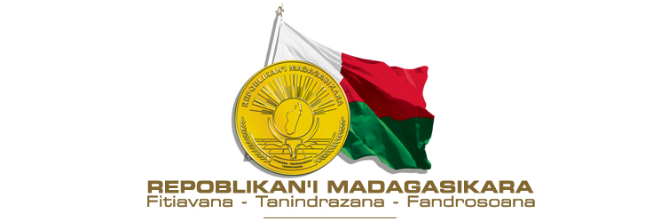

DIX-NEUVIEME SESSION DU GROUPE DE TRAVAIL DE L’EXAMEN PERIODIQUE UNIVERSEL (EPU)
(28 avril au 09 mai 2014)
-----------------

EPU DE LA REPUBLIQU DEMOCRATIQUE DU CONGO
Mardi 29 avril 2014 de 09h00 à 12h30
-------------------

INTERVENTION DE MADAME ANNICK H. ANDRIAMAMPIANINA
AMBASSADEUR, REPRESENTANT PERMANENT DE MADAGASCAR AUPRES DE L’OFFICE DES NATIONS UNIES A GENEVE
(durée: 1mn 20)

Monsieur le Président,
Au nom de ma délégation, je souhaite la bienvenue à la délégation de la République Démocratique du Congo et la félicite pour la qualité de la présentation du rapport national de son pays dans le cadre du second cycle de l’Examen Périodique Universel.
Ma délégation salue les progrès réalisés depuis le premier passage de la RDC à l’EPU ainsi que son adhésion aux différents instruments régionaux et internationaux promotion et de protection des droits de l’homme tels que le Protocole facultatif à la Convention contre la torture et autres peines ou traitements cruels inhumains ou dégradants, la Convention sur les droits des personnes handicapées.
Ma délégation salue également la création de la Commission Nationale des Droits de l’Homme conformément aux Principes de Paris en 2013 ainsi que l’adoption d’une stratégie nationale de lutte contre les violences sexuelles et de son plan d’action. En effet, l’ampleur de ce phénomène entrave la jouissance et l’exercice des droits de l’homme.
Ma délégation encourage le pays à poursuivre sans relâche ses efforts en vue de l’éradication de ce fléau.

Monsieur le Président,
Ma délégation exhorte la RDC de poursuivre le processus de ratification des traités internationaux, objets de recommandations lors du premier EPU.
Pour terminer, en tant que pays frère, ma délégation souhaiterait formuler les recommandations suivantes à la RDC :
- renforcer les mesures de protection des femmes victimes de viol en période de conflits, en les intégrant dans la législation.
- Poursuivre la mise en œuvre de manière efficace la loi de 2006 sur la violence sexuelle et la «politique de tolérance zéro».
- Accélérer la mise en œuvre de la législation interdisant les pires formes du travail des enfants.
- Adresser une invitation permanente à tous les titulaires de mandat thématique au titre des procédures spéciales
Enfin, Madagascar invite la Communauté internationale à continuer de soutenir le RDC dans ses efforts de promotion et de protection des droits de l’homme.

Je vous remercie.

